**Presse-Information**

**2022-150**

Schmitz Cargobull AG  
**Schmitz Cargobull Kühlkoffer sind TAPA-ready**

* **Zertifikat im Rahmen der IAA Nutzfahrzeuge 2022 übergeben**
* **Sattelkoffer nach höchster Anforderungsstufe ausgestattet**

September 2022 – Schmitz Cargobull hat sein Produktportfolio des Tiefkühlsattelaufliegers S.KO COOL um ein für TAPA TSR1-Transporte zertifiziertes Ausstattungspaket ab Werk erweitert. Damit ist der europäische Marktführer der erste OEM, der diese Ausstattung für sicheren Transport ab Werk anbietet und in seine Fahrzeuge integriert. Nach Bestätigung der Konformität durch das unabhängige Prüfinstitut DQS erfolgte jetzt die offizielle Übergabe des Zertifikats auf der IAA Transportation in Hannover. Vertreter der Unternehmen trafen sich dazu am Dienstag, 20.09.2022 auf dem Schmitz Cargobull Messestand in Halle 27, Stand F26 zur Zertifikatsüberreichung. Damit wurde bestätigt, dass die Sattelkoffer von Schmitz Cargobull TAPA-Ready für die Anforderungen des TAPA TSR1-Standards sind.Die Sicherheitsausstattungen des Schmitz Cargobull Tiefkühlsattel­aufliegers S.KO COOL entsprechen den Anforderungen des TAPA TSR1-Standards, der höchsten Anforderungsstufe nach TAPA, für hochwertige Güter.

Die Transported Asset Protection Association (TAPA) ist eine Industrievereinigung bestehend aus Herstellern, Logistikdienstleistern, Frachtunternehmen und Strafverfolgungsbehörden, die sich weltweit mit erprobten Methoden und Verfahren für mehr Transportsicherheit von hochwertigen Gütern einsetzt. Ziel ist es, Verluste in der Lieferkette zu reduzieren.

Um die Anforderungen nach TAPA TSR1 zu erfüllen, ist ein vernetztes akustisches Alarmsystem in TrailerConnect® integriert, das bei einem unautorisierten Zugang zum Trailer durch Dritte Alarm auslöst. TrailerConnect® ist die 100% integrierte Telematik-Infrastruktur von Schmitz Cargobull. Neben diesem akustischen Alarmsystem stellt das neue elektronische Türverschlusssystem TL4 sicher, dass die Ware vor dem Zugriff unbefugter Dritter geschützt ist. Diese smarten und innovativen Produkte erhöhen so die Prozess- und Transportsicherheit.

**2022-150**

„Das ist exklusiv nur mit der vernetzten Infrastruktur der TrailerConnect® Telematik-Lösung von Schmitz Cargobull möglich“, so Volker Flatau, Leiter Produktlinie Cool Freight bei Schmitz Cargobull. „Wir freuen uns, unseren Kunden einen für den höchsten TAPA-Sicherheitsstandard ausgestatteten Tiefkühlsattelauflieger ab Werk anbieten und einen Beitrag zu einer höheren Lieferkettensicherheit leisten zu können. Wir werden mit der TAPA-Organisation in engem Kontakt bleiben und auch zukünftige erweiterte Sicherheitsanforderungen mitgestalten, um unseren Kunden jederzeit den höchsten Sicherheitsstandard bieten zu können.“

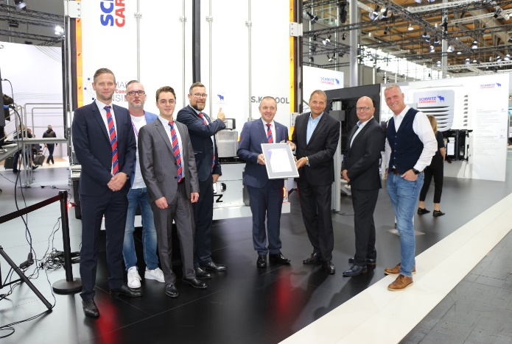

v.l.: Philipp Ostendarp, Technischer Projektleiter E/E Systems Engineering, Schmitz Cargobull; Thorsten Neumann, President & CEO TAPA EMEA; Fabian van den Boom, Requirements Engineer E/E Systems Engineering, Schmitz Cargobull; Carsten Krieger, Produktmanagement Produktlinie Sattelkoffer S.KO, Schmitz Cargobull; Volker Flatau, Leiter Produktlinie Cool Freight, Schmitz Cargobull; Markus Bleher, Geschäftsführer DQS; Andreas Völkerding, Leitender Auditor DQS; Markus Prinz, Senior Manager Standards & Training, TAPA EMEA

**Über Schmitz Cargobull**

Mit einer Jahresproduktion von rund 61.000 Trailern und etwa 6.900 Mitarbeitern ist die Schmitz Cargobull AG Europas führender Hersteller von Sattelaufliegern, Trailern und Motorwagenaufbauten für temperierte Fracht, General Cargo sowie Schüttgüter. Im Geschäftsjahr 2021/22 wurde ein Umsatz von ca. 2,3 Mrd. Euro erzielt. Als Vorreiter der Branche entwickelte das Unternehmen aus dem Münsterland frühzeitig eine umfassende Markenstrategie und setzte konsequent Qualitätsstandards auf allen Ebenen: von der Forschung und Entwicklung über die Produktion und Service Verträgen bis hin zu Trailer-Telematik, Finanzierung, Ersatzteilversorgung und Gebrauchtfahrzeughandel.

**Das Schmitz Cargobull Presse-Team:**

Anna Stuhlmeier +49 2558 81-1340 I [anna.stuhlmeier@cargobull.com](mailto:anna.stuhlmeier@cargobull.com)

Andrea Beckonert +49 2558 81-1321 I [andrea.beckonert@cargobull.com](mailto:andrea.beckonert@cargobull.com)  
Silke Hesener: +49 2558 81-1501 I [silke.hesener@cargobull.com](mailto:silke.hesener@cargobull.com)